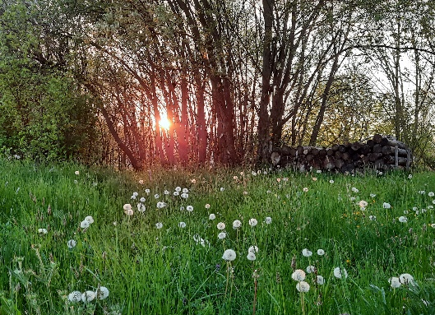
IG KneippGarten
c/o Gemeinde Gisikon
Mühlehofstrasse 5
6038 Gisikon
041 455 42 00
gemeinde@gisikon.ch
www.kneipp-gisikon.ch

Einladung zum Infoabend
«(Wieder) gut schlafen»
Vielleicht kämpfen auch Sie (ab und zu) mit Schlafproblemen oder wollen einfach mehr zum Thema «gesunder Schlaf» erfahren? Wir werden uns an diesem Kursabend dem faszinierenden Phänomen Schlaf von verschiedenen Seiten her annähern. Sie lernen eine ganze Palette schlaffördernder Anwendungen aus der ganzheitlichen Gesundheitslehre von Sebastian Kneipp kennen, die sich von Güssen, Waschungen, Bädern bis hin zu Kräutern erstrecken. Daneben erhalten Sie viele Tipps und Tricks rund um den guten Schlaf.
Datum: Donnerstag, 5. Mai 2022, 19.00 Uhr

Treffpunkt: KneippGarten Gisikon
Kursleitung: Daniela Elmiger Amrein, Kneipp Gesundheitsberaterin, Wald - Gesundheitstrainerin, www.naturtankstelle.ch
Kurskosten: Fr. 10.- (inkl. Eintritt und kleinem Apéro)
Für Vereinsmitglieder gratis
Bitte beachten: Die Teilnahme ist auf 16 Personen beschränkt. Die Teilnehmenden werden nach Eingang der Anmeldung berücksichtigt. Bestätigung folgt.
Anmeldung: Per E-Mail an igkneippgarten@gmx.ch
Mit Name, Vorname, Adresse bis spätestens 1. Mai 2022

Wir freuen uns auf Ihre Anmeldung und einen interessanten, schlaffördernden Abend!
Der Vorstand
IG KneippGarten

